Le colonialisme franςais
Le colonialisme franςais commence quand Jaques Cartier découvre le Canada et quand Pierre Belain d’Escambuc découvre les Antilles.
La France s’empare ensuite d’autres territoires en Afrique.
Les colons franςais s’installent pour exploiter les ressources naturelles.
Au XIX siècle, la France est la deuxième puissance coloniale asprès l’Angleterre; son empire s’étend sur des millions de Km² et contrôle plus de cent ethnies différentes.

La décolonisation
Après la deuxième guerre mondiale, le colonies commencent à reclame leur in dépendance. Le Maroc, la Tunisie, les pays de l’Afrique noire et le Madagascar obtiennent leu in dépendance de manière assez pacifique, tandis qu’en Indochine et en Algérie il y a eu des guerres de décolonisation.
De 1946 à 1954 la guerre conduite par le Viet-minh aboutit à l’indépendance du Laos, du Cambodge et du Vietnam.
La décolonisation de l’Algérie, par contre, a été plus longue et plus tragique à cause de ses répercussions entre les insurgés conduits par le Front de Libération Nationale et l’armée franςaise. Elle a duré 8 ans. L’Algérie a été déclarée indépendante en 1962, après une guerre civile sanglante. Plus de 800 000 «Pieds-Noirs» ont dû quitter le pays et renoncer à leur propriétés.
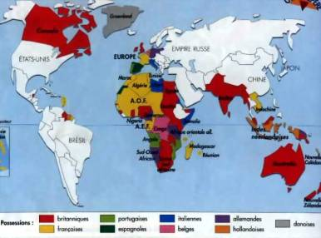

Il Colonialismo Francese nel Mondo

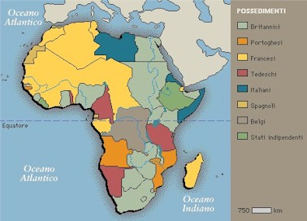

Il Colonialismo Francese in Africa

